2021年下半年软件设计师考试下午真题
问答题(共 16题，共 90分)
试题一(共 15分)
阅读下列说明和图，回答问题 1至问题 4,将解答填入答题纸的对应栏内。
【说明】某现代农业种植基地为进一步提升农作物种植过程的智能化，欲开发智慧农业平台，集管理
和销售于一体，该平台的主要功能有:
1.信息维护。农业专家对农作物、环境等监测数据的监控处理规则进行维护。
2.数据采集。获取传感器上传的农作物长势、土壤墒情、气候等连续监测数据，解析后将监测信息进
行数据处理、可视化和存储等操作。
3.数据处理。对实时监测信息根据监控处理规则进行监测分析，将分析结果进行可视化并进行存储、
远程控制对历史监测信息进行综合统计和预测，将预测信息进行可视化和存储。
4.远程控制。根据监控处理规则对分析结果进行判定，依据判定结果自动对控制器进行远程控制。平
台也可以根据农业人员提供的控制信息对控制器进行远程控制。
5.可视化。实时向农业人员展示监测信息:实时给农业专家展示统计分析结果和预测信息或根据农业专
家请求进行展示。
现采用结构化方法对智慧农业平台进行分析与设计，获得如图 1-1所示的上下文数据流图和图 1-2所
示的 0层数据流图。
1 /

内部资料，禁止传播
【问题 1】(4分)
使用说明中的词语，给出图 1-1中的实体 E1~E4的名称。
问答题问题 2
【问题 2】(4分)
使用说明中的词语，给出图 1-2中的数据存储 D1~D4的名称。
【问题 3】(4分
根据说明和图中术语，补充图 1-2中缺失的数据流及其起点和终点。
问答题(共 16题，共 90分) 4/16
【问题 4】(3分)
根据说明，“数据处理”可以分解为哪些子加工?进一步进行分解时，需要注意哪三种常见的错误?
2 /

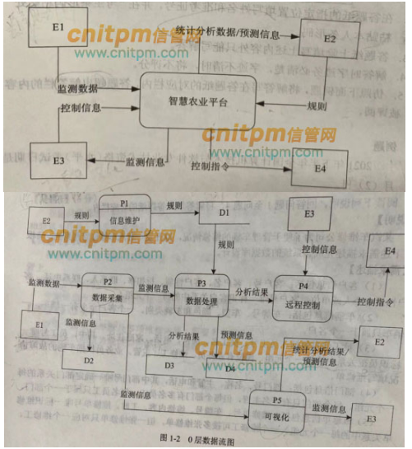
试题二(共 15分)

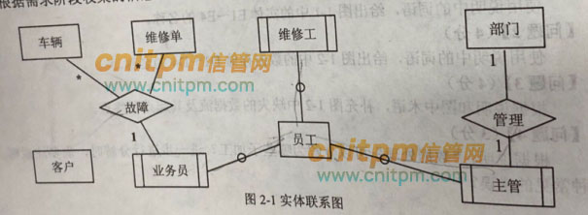

内部资料，禁止传播
回答问题 1至问题 4，将解答填入答题纸的对应栏内【说明】
某汽车维修公司为了便于管理车辆的维修情况，拟开发 -套汽车维修管理系统，请根据下述需求描
述完成该系统的数据库设计。【需求描述】
(1)客户信息包括:客户号、客户名、客户性质、折扣率、联系人、联系电话。客户性质有个人或单
位。客户号唯 -标识客户关系中的每一个元组。
(2)车辆信息包括:车牌号、车型、颜色和车辆类别。-个客户至少有一辆车，一辆车只属于一个客户。
(3)员工信息包括:员工号、员工名、岗位、电话、家庭住址。其中，员工号唯一标识员工关系中的每
一个元组。岗位有业务员、维修工、主管。业务员根据车辆的故障情况填写维修单。
(4)部门信息包括:部门号、名称、主管和电话，其中部门号唯一-确定部门关系的每一个元组。每个部
门只有一名主管，但每个部门有多名员工，每名员工只属于一个部门。
(5)维修单信息包括:维修单号、车牌号、维修内容、工时。维修单号唯一标识维修单关系中的每一个
元组。一个维修工可接多张维修单，但一张维修单只对应一个维修工。
【概念模型设计】根据需求阶段收集的信息，设计的实体联系图(不完整)如图 2-1所示
【逻辑结构设计】
根据概念模型设计阶段完成的实体联系图，得出如下关系模式(不完整):
客户(客户号，客户名，(a);折扣率，联系人，联系电话)
车辆(车牌号，(b)，车型，颜色，车辆类别)
员工(员工号，员工名，岗位，(c)，电话，家庭住址)部门(部门号，名称，主管，电话)
维修单(维修单号，(d)，维修内容，工时)
【问题 1】(6分)
根据问题描述，补充 3个联系，完善图 2-1的实体联系图。联系名可用联系 1、联系 2和联系 3代
替，联系的类型为 1:1、1:n和 m:n(或 1:1、1:*和*.*)。
3 /

内部资料，禁止传播
【问题 2】(4分)
根据题意，将关系模式中的空(a)~(d)的属性补充完整，并填入答题纸对应的位置上。
【问题 3】(2分)
分别给出车辆关系和维修单关系的主键与外键。
【问题 4】(3分)
如果一张维修单涉及多项维修内容，需要多个维修工来处理，那么哪个联系类型会发生何种变化?你
认为应该如何解决这一问题?
试题三(共 15分)
阅读下列说明和图，回答问题 1至问题 3，将解答填入答题纸的对应栏内。【说明】
某游戏公司欲开发一款吃金币游戏。游戏的背景为一种回廊式迷宫(Maze),在迷宫的不同位置上设置
有墙。迷宫中有两种类型的机器人(Robos):小精灵(PacMan)和幽灵(Ghost)。游戏的目的就是控制小
精灵在迷宫内游走，吞吃迷宫路径上的金币，且不能被幽灵抓到。幽灵在迷宫中游走，并会吃掉遇到
的小精灵。机器人游走时，以单位距离的倍数计算游走路径的长度。当迷宫中至少存在一个小精灵和
一个幽灵时，游戏开始。
4 /

内部资料，禁止传播
机器人上有两种传感器，使机器人具有一定的感知能力。这两种传感器分别是:
(1)前向传感器(FrontSensor)，探测在机器人当前位置的左边、右边和前方是否有墙(机器人遇到墙
时，必须改变游走方向)。机器人根据前向传感器的探测结果，决定朝哪个方向运动。
(2)近距离传感器(ProxiSesor),探测在机器人的视线范围内(正前方)是否存在隐藏的金币或幽灵。近距
离传感器并不报告探测到的对象是否正在移动以及朝哪个方向移动。但是如果近距离传感器的连续两
次探测结果表明被探测对象处于不同的位置，则可以推导出该对象在移动。
另外，每个机器人都设置有一个计时器(Timer),用于支持执行预先定义好的定时事件。
机器人的动作包括:原地向左或向右旋转 90°;向前或向后移动。
建立迷宫:用户可以使用编辑器(Editor)编写迷宫文件，
建立用户自定义的迷宫。将迷宫文件导入游戏系统建立用户自定义的迷宫
现采用面对家分析与设计方法开发该游戏，得到如图 3-1所示的用例图以及图 3-2所示的初始类图。
【问题 1】(3分)
根据说明中的描述，给出图 3-1中 U1~U3所对应的用例名。
【问题 2】(4分)
图 3-1中用例 U1~U3分别与哪个(哪些)用例之间有关系，是何种关系?
【问题 3】(8分)
根据说明中的描述，给出图 3-2中 C1~C8所对应的类名。
5 /

内部资料，禁止传播
试题四(共 15 分)
阅读下列说明和 C 代码,回答问题 1 至问题 3.将解答写答题纸的对应栏内。
[说明]
生物学上通常采用编辑距离来定义两个物种 DNA 序列的相似性,从而刻画物种之间的进化关系。具体
来说，编辑距离是指将首将一个字符串变换为另- 一个字符所需要的最小操作次数。操作有三种,分别
为:插入-一个字符、删除一一个字符以及将一个字符修改为另 -一个字符。用字符数组 str1 和 str2 分
别表示长度分别为 len1 和 len2 的字符串,义二维数组 d 记录求解编辑距离的子问题最优解,则该二维
数组可以递归定义为:
[问题 1] (8 分)
根据说明扣 C 代器，填充 C 代期中的空(1)~(4)的。
[问题 2] (4 分)
根据说明和 C 代码，算法采用了(5)设计策略,时间复杂度为(6)(用 0 符号表示，两个字符串的长度分
别用 m 和 n 表示)。
[问题 3] (3 分)
已知两个字符串 A="CTGA"和 B="ACGCTA",根据说明和 C 代码，可得出这两个字符串的编辑距离为(7)

6 /

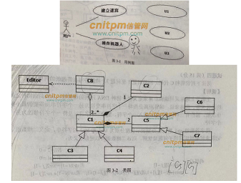

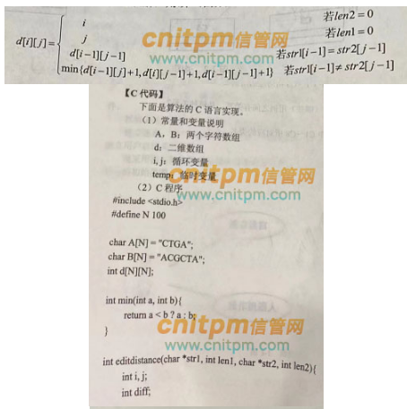
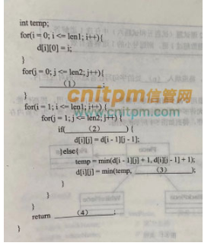

内部资料，禁止传播
阅读下列说明和 C++代码,将应填入(n)处的字句写在答题纸的对应栏内。
[说明]
享元(flyweight)模式主要用于减少创建对象的数量,以降低内存占用,提高性能。现要开发-一个网络围
棋程序，允许多个玩家联机下棋。由于只有一台服务器 ,为节省内存空间,采用享元模式实现该程序,得
到如图 5-1 所示的类图。
错误!未指定文件名。错误!未指定文件名。错误!未指定文件名。参考答案
(1) virtual void DrawO {}
(2) Piece*
(3) Piece *
(4) piece->Draw0
(5) piece->Draw0
7 /

试题五(共 15 分)

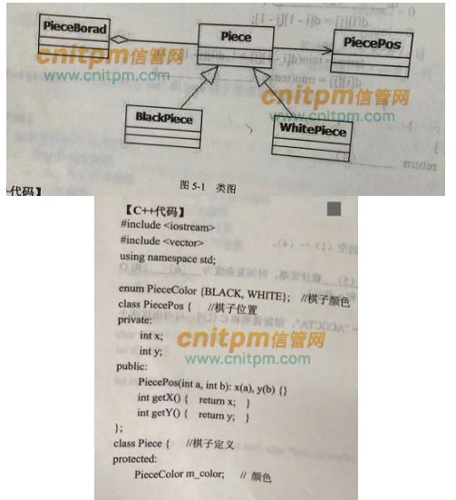
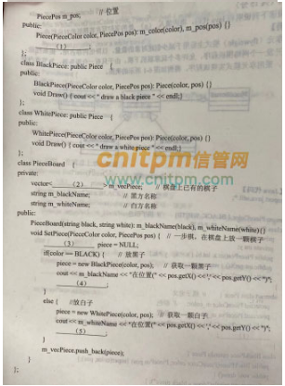

内部资料，禁止传播
试题六(共 15 分)
阅读下列说明和 Java 代码，将应填入（n）处的字句写在题纸的对应栏内。
【说明】
享元（flyweight）模式主要用于减少创建对象的数量，以低内存占用，提高性能。现要开发一个网
络围棋程序允许多个玩家联机下棋。由于只有一台服务器，为节内存空间，采用享元模式实现该程
序，得到如图 6-1 所的类图。
错误!未指定文件名。【Java 代码】
import java.util.*:
enum PieceColor ｛BLACK，WHITE｝／／棋子颜色
class PiecePos｛／／棋子位置
private intx;
private int y:
pubic PiecePos(int a,int b){x=a;y=b;}
public int getX0{retun x;}
public int getYO{return y;}
}
8 /

内部资料，禁止传播
abstract class Piece｛／／棋子定义
protected PieceColor m＿color；／／颜色
protected Piecemopos m＿pos；／／位置
public Piece(PieceColor,color PiecePos
pos){m color=color;
{:sod=sod u
(1);
}
class BlackPiece extends Piece{
public BlackPiece(PieceColor
color,PiecePos pos){super(color,pos);}
public void drawO{
System out println("draw a black
piece");}
}
class WhitePiece extends Piece{
public WhitePiece(PieceColor
color,PiecePos pos){super(c
olor,pos):}
public void draw0{
System.out.println("draw a white
9 /

内部资料，禁止传播
piece");
}
{
class PieceBoard{
／／棋盘上已有的棋子
private static final
ArrayList<(2)>m_arrayPiece=new Arra
yList
private String m＿blackName；／／黑方名称
private String m＿whiteName；／／白方名称
public PieceBoard(String black,String
white){
m_blackName=black;m_whiteName=white;
}
／／一步棋，在棋盘上放一颗棋子
public void SetePiece(PieceColor
color,PiecePos pos){
(3)piece=null;
if（color＝＝PieceColor.BLACK）（／／放黑子
piece＝new BlackPiece（color，pos）；／／获取一颗黑子
System．out．println（m＿blackName＋＂在位置（＂＋pos．getX0）
10 /

内部资料，禁止传播
+","+pos.getYO+")");
(4):
{
else｛／／放白子
piece＝new WhitePiece（color，pos）；／／获取一颗白子
System．out．println（m whiteName＋＂在位置（＂＋pos．getX0）＋
","+pos.getYO+")");
(5):
}
m_arrayPiece.add(piece);
11 /

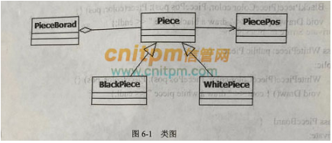

参考答案
试题一：
【问题1】(4分)
E1:传感器;E2:农业专家;E3:农业人员;E4:控制器
【问题2】(4分)
D1:监控处理规则文件 D2:监测信息表 D3:分析结果文件 D4:预测信息表
【问题3】(4分)
起点D1，终点P4，规则起点E2，终点P5，请求
起点D3,终点P5，分析结果
起点D4，终点P5，预测信息
【问题4】(3分)
数据处理加工分为数据分析，可视化与存储;
黑洞、奇迹、灰洞

试题二：
【问题1】(6分)
联系1:客户和车辆，1:1
联系2:部门和员工，1:n
联系3:维修工和维修单，1:n
【问题2】(4分)
a:客户性质 b:客户号c:部门号d:车牌号，员工号
【问题3】(2分)
车辆关系的主键:(车辆号，客户号)外键:客户号
维修单关系的主键:维修单号外键:车牌号，员工号
【问题4】(3分)
维修工和维修单之间的联系类型会发生变化，从1:n变成m:n。
试题三：

【问题1】(3分)
U1编写迷宫文件;U2导入迷宫文件;U3设置计时器
【问题2】(4分)
U1和U2与建立迷宫用例是泛化关系;U3与操作机器人是包含关系
【问题3】(8分)
C1 机器人(Robos)
C2 计时器(Timer)
C3小精灵(PacMan)
C4幽灵(Ghost)
C5 传感器
C6 前向传感器(FrontSensor)
C7 近距离传感器(ProxiSesor)
C8 迷宫(Maze)
其中C3与C4可换；C6与C7可换

试题四：
【问题1】
1、d[0][j]=j
2、str1[i-1]==str2[j-1]
3、d[i-1][i-1]
4、d[len1][len2]
【问题2】
5、动态规划法
6、O(m*n)
【问题3】
7、4

试题五：
（1）virtual void DrawO {}
（2）Piece*
（3）Piece *
（4）piece->Draw0
（5）piece->Draw0

试题六：
（1）public abstract void draw( )
（2）Piece
（3）Piece
（4）piece.draw( )
（5）piece.draw( )

